2019年娄底涟源教师招聘考试美术模拟卷一答案

###### 一、单选题

1.【答案】A。

2.【答案】B。解析：《司母戊鼎》河南安阳出土。这是我国考古发现最大的一件青铜器，反映了我国古代铸造水平的高超。

3.【答案】A。

4.【答案】D。

5.【答案】D。解析：陈树人1931年创作的《岭南春色》、《木棉图》，寓壮硕于雄丽，获得了比利时万国博览会的最优奖。盛年，长住江南，爱画春雨、杏花、杨柳，展现出春意盎然的境界。《鼎湖瀑布》是岭南画派关山月的作品，《峨眉云海》是岭南画派黎雄才代表作品。

6.【答案】D。解析：《中秋帖》是王献之的古代书法作品，乾隆皇帝誉为“三希”之一。

7.【答案】A。解析：现存之霍去病墓石刻，包括马踏匈奴、卧马、跃马、卧虎、卧像、石蛙，石鱼二、野人，母牛舔犊、卧牛、人与熊、野猪、石蟾等14件。

8.【答案】B。

9.【答案】B。解析：复色是用原色与间色相调或用间色与间色相调而成的“三次色”。补色是色相环中形成180度的色彩叫补色。混色指的是把不同的颜色混合起来，可以组成另外的颜色。一般仅仅使用三种颜色混合。

10.【答案】B。解析：阴文又称白文，简单地说就是刻制印章时把文字的笔画刻掉，钤盖在纸上的文字部分是白的。阳文又称朱文，就是在刻制印章时把文字笔画及印章边栏以外的部分刻掉，钤盖在纸上凸现文字和边栏。

11.【答案】D。

12.【答案】C。

13.【答案】C。

14.【答案】B。

15.【答案】D。

16.【答案】B。解析：文字与图形同构是对文字的形与意产生联想，将形与意图形化。同质同构是指文字的含义与图形质感有所联系。同质同构是指文字外形质感不同而含义相同。形似同构是指文字的外形特征像图形的外形特征。意似同构是指文字的内在含义与图形暗示的意思。

17.【答案】B。解析：与西方焦点透视形成明显的区别，中国画往往选择非固定视点进行绘制。选项C和D不属于构图范畴。

18.【答案】D。解析：后印象主义的代表人物为梵高、高更和塞尚。修拉和西涅克属于新印象主义。

19.【答案】C。

20.【答案】C。解析：对照即把两种相差、相反、相关的事物，或同一事物相差、相反、相对的两个方面，放在一起加以比照，使之相反相成，以更鲜明地表现事物特征，也称对比。平衡即是画面的各要素相互调节下形成重量感一致，视觉稳定的静止现象。和谐是画面中的各要素整体性和统一感。

二、填空题

1.【答案】浪漫主义；现实主义

2.【答案】中国；英国

3.【答案】技能；文化

4.【答案】新疆；丝绸之路

5.【答案】青绿；水墨

6.【答案】美术；教育

7.【答案】圆柱体；圆锥体

8.【答案】圆雕；浮雕

9.【答案】元；墨梅图

10.【答案】平行透视；成角透视

###### 三、简答题

1.【参考答案】①否定从一个视点观察事物和表现事物的传统方法，把三度空间的画面归结成平面的，两度空间的画面，明暗、光线、空气、氛围表现的趣味让位于直线、曲线所构成的轮廓，块面堆积与交错的趣味和情调。

②追求几何形体的美，将一个对象分解成多个视角的几何切面，主观的并置、重叠、组合，从而彻底摒弃了物体的自然形象，追求形式的排列组合所产生的美感。

③代表人物毕加索以极端变形和夸张的艺术语言，毫不疲倦的探索精神，对于西方及世界20世纪艺术有极大的推动。代表作《亚维农少女》《格尔尼卡》等。

2.【参考答案】文人画亦称“士夫画”，中国画的一种，泛指中国封建社会中文人、士大夫所作之画，以别于民间画工和宫廷画院职业画家的绘画。带有文人情趣，流露着文人思想的中国传统绘画样式之一。文人画一般讲究“书卷气”，注重书法用笔，强调笔墨情趣，书写性的表现要求、追求气韵的审美标准以及超越视觉表象的文化精神，造就了文人画独特的艺术风貌。

3.【参考答案】（1）美术是视觉艺术。它依赖一定的物质材料，以塑造可为人观看的直观艺术形象为根本目的。人们在进行相应的美术活动时，主要诉诸的是视觉。视觉不仅给人的生存提供必要的信息，并且可以辅助大脑的形象记忆和形象思维的发展。在人的感知系统中，尤以视觉的作用最为巨大。因此美术课程应当凸显其特有的、区别于其他课程的特性，即“视觉性”。美术课程的教学内容、教学方式、作品创作与呈现等，都应该发挥其“视觉性”的优势，充分体现美术学科的特点。

（2）美术课程要凸显视觉性必须强调对美术语言的学习运用。美术课程是通过向学生提供全面而系统的有关美术语言方面的知识，以帮助学生提高理解和感受视觉艺术语言的能力，并真正通过自己的观察和理解去欣赏视觉艺术。

**四、创作题**

（1）【参考答案】

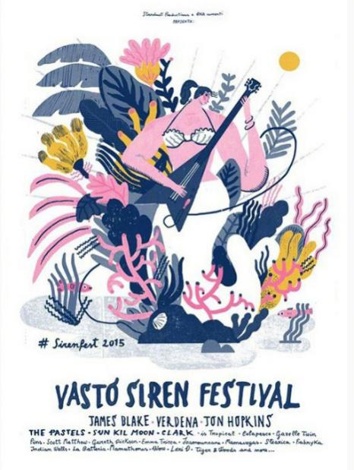

得分要点：

（1）可运用与音乐相关元素进行设计。

（2）构图饱满，色彩和谐，紧扣主题。

（2）题【参考答案】略。